Kratke analize

September 2021

Jože Markič

Mednarodne naložbe Slovenije

Povzetek

Stanje mednarodnih naložb ali mednarodna investicijska pozicija Slovenije izkazuje stanje celotnih terjatev in obveznosti, ki jih ima domače gospodarstvo do tujine ob koncu vsakega leta, s strukturo, ki je enaka strukturi finančnega računa plačilne bilance. Položaj mednarodnih naložb je tudi pomemben barometer finančnega stanja in kreditne sposobnosti gospodarstva.

V analizi prikazujemo stanja mednarodnih naložb Slovenije v posameznih podobdobjih: (i) obdobje od ravnotežne zunanje pozicije leta 2002, liberalizacije kapitalskih tokov, vstopa Slovenije v EU, prevzema evra, do predkriznega leta 2008, (ii) prva leta finančne in gospodarske krize do vključno leta 2012 in (iii) obdobje 2013-2020, ki ga zaznamuje trajni presežek na tekočem računu plačilne bilance Slovenije. Posebej poudarjamo predvsem analizo v obdobju med obema krizama.

Stanje mednarodnih naložb Slovenije je po liberalizaciji kapitalskega in finančnega računa plačilne bilance in vstopu Slovenije v EU iz ravnotežja prešlo v primanjkljaj. V obdobju 2009-2012 je bilo stanje mednarodnih naložb relativno stabilno. Celotna neto zadolženost Slovenije se je začela zniževati po letu 2013. Podjetja so zaradi krepitve tujega povpraševanja in tudi izboljšanja stroškovne konkurenčnosti, precej povečala tržni delež na svetovnem trgu. Ob zmerni rasti domačega trošenja je bila rast uvoza počasnejša od rasti izvoza. Rast presežka tekočega računa plačilne bilance se je odražala tako v povečanju terjatev kot tudi znižanju obveznosti do tujine. Zaradi vpliva pandemije na mednarodne finančne tokove se je v letu 2020 mednarodna investicijska pozicija Slovenije še nekoliko izboljšala (na 15,2 % BDP). K temu je prispeval večji neto odliv sredstev BS in zasebnega sektorja, ki je presegal neto priliv finančnih sredstev državnega sektorja.

Spremembe stanja mednarodnih naložb Slovenije analiziramo z vidika integriranega sistema, ki ga predstavljajo račun dohodka, račun instrumentov in račun sektorjev. Račun dohodka kaže, da so bili glavni dejavnik izboljšanja neto finančne pozicije do tujine presežki tekočega računa plačilne bilance, ki so pretehtali negativne vrednostne spremembe. Večina vrednostnih sprememb je bila posledica nihanj cen državnih obveznic, ki so v lasti nerezidentov in finančnih derivativov. Država je zavarovala tveganje spremembe obrestnih mer in deviznega tečaja (za obveznice v USD) s sklenitvijo različnih izvedenih finančnih instrumentov. Tržna vrednost izvedenih finančnih instrumentov se je zaradi nihanja obrestnih mer in deviznih tečajev spreminjala, kar je posledično vplivalo na izkazane vrednostne spremembe.

V obdobju med gospodarsko in korona krizo se je stanje mednarodnih naložb Slovenije izboljšalo za 7,8 mrd EUR ali 24,2 o. t. BDP. Z vidika računa instrumentov se je stanje mednarodnih naložb Slovenije izboljšalo zaradi visokih neto odlivov na segmentu ostalih naložb. Pri terjatvah so se najbolj povečale gotovina in vloge bančnega sektorja na računih v tujini, pri obveznostih pa odplačila posojil in umik vlog nerezidentov iz domačih poslovnih bank. V računu sektorjev je neto odliv kapitala zasebnega sektorja in BS presegal neto priliv kapitala v sektor država. Najbolj se je povečal neto odliv domačih poslovnih bank, ostalih finančnih družb in gospodinjstev. Neto upniško pozicijo do tujine je izkazovala tudi BS, predvsem zaradi povečanja finančnih naložb v tuje vrednostne papirje in tudi zaradi povečanja terjatev v okviru Evrosistema.

Mednarodna investicijska pozicija Slovenije je od leta 2015 znotraj indikativnega praga zunanjega neravnovesja (-35 % BDP) in je v letu 2020 znašala -15,2 % BDP. Ta prag še vedno najbolj presegajo države evrskega območja, ki so imele največjo gospodarsko in dolžniško krizo (Španija, Portugalska, Ciper, Grčija in Irska). Ocenjujemo, da slovensko gospodarstvo po tem kazalniku nima makroekonomskega zunanjega neravnotežja. Zaradi pandemije pričakujemo povečanje zunanjega državnega dolga, vendar zunanja pozicija (presežek tekočega računa plačilne bilance) ostaja čvrsta. Tekoča gibanja kažejo, da se stanje mednarodnih naložb Slovenije še naprej izboljšuje. Celotna neto zadolženost Slovenije do tujine se je v primerjavi s koncem leta 2020 v prvem letošnjem četrtletju znižala za 3 mrd EUR, na 4,2 mrd EUR (-8,8 % BDP). K zapiranju zunanje vrzeli bo tudi letos največ prispeval sicer postopno nižji presežek tekočega računa, deloma pa tudi prilivi na kapitalskem računu plačilne bilance ter rast nominalnega BDP.

Uvod
Stanje mednarodnih naložb izkazuje stanje celotnih terjatev in obveznosti, ki jih ima domače gospodarstvo do tujine ob koncu vsakega leta, s strukturo, ki je enaka strukturi finančnega računa plačilne bilance. Poleg dolžniških instrumentov, ki so vključeni v bruto zunanje terjatve in bruto zunanji dolg, vključuje še terjatve in obveznosti iz lastniških razmerij ter finančne derivative. Negativna pozicija kaže, da obveznosti celotnega gospodarstva do tujine presegajo imetja v tujini. Neto mednarodna investicijska pozicija je temeljna komponenta nacionalne bilance stanja, saj je neto pozicija plus vrednost nefinančnih sredstev enaka neto vrednosti gospodarstva. Položaj mednarodnih naložb je tudi pomemben barometer finančnega stanja in kreditne sposobnosti gospodarstva. Spremembe stanja mednarodnih naložb med dvema zaporednima letoma so odraz transakcij v plačilni bilanci (salda tekočega in kapitalskega računa ter neto napak in izpustitev) in vrednostnih prilagoditev zaradi cenovnih, tečajnih ter drugih sprememb. Kjer se za transakcije in stanja ne uporabljajo isti viri, spremembe niso v celoti pojasnjene. Stanje mednarodnih naložb omogoča analizo tokov in stanj in s tem dinamičen vpogled v različne dejavnike makroekonomskega (zunanjega) neravnovesja. Povezave med plačilno bilanco in stanjem mednarodnih naložb kaže slika 1.

Slika 1: Povezave med plačilnobilančnimi tokovi in stanjem mednarodnih naložb
Tekoči račun plačilne bilance
v obdobju »t«

+
Kapitalski račun plačilne bilance
v obdobju »t«

+
Statistična napaka
v obdobju »t«

=
Finančni račun plačilne bilance
v obdobju »t«
Stanje mednarodnih naložb konec obdobja »t«

Stanje mednarodnih naložb konec obdobja »t-1«
Vrednostne spremembe
v obdobju »t«

+ + + + =

Spremembo stanja mednarodnih naložb zapišemo s sledečo enačbo :

(1)
ali
, (2)

kjer posamezne oznake pomenijo:
NFA – stanje mednarodnih naložb,
CA – saldo tekočega računa plačilne bilance,
KA – kapitalski račun plačilne bilance,
EO – neto napake in izpustitve,
FA – finančni račun plačilne bilance,
VA – vrednostne prilagoditve (neto kapitalski dobički kot razlika med spremembo stanja mednarodnih naložb in druge spremembe vrednotenja, med letom t in t-1 ter pripadajočim finančnim tokom v letu t).
Če obe strani enačbe (1) delimo z nominalnim BDP in ju preuredimo, spremembo stanja neto finančne pozicije do tujine zapišemo v obliki:

(3)
ali
, (4)

pri čemer zapis z malimi črkami pomeni deleže agregatov v BDP (nfa – stanje mednarodnih naložb; bgst – menjava s tujino, dohodki od dela in tekoči transferi; ε – kapitalski transferi ter neto napake in izpustitve; r^{A} in r^{L} sta stopnji celotnega donosa na terjatve in obveznosti do tujine (vključujoč dohodke od kapitala in kapitalske dobičke/izgube); g_{t} je rast nominalnega BDP.

Če je država neto dolžnik do tujine in stopnja donosa na obveznosti višja od rasti nominalnega BDP, mora gospodarstvo v menjavi s tujino realizirati presežke, ki ustalijo neto zunanji dolg na določeni ravni. Ta raven je lahko tekoča raven zadolžitve ali pa raven, ki jo določajo mednarodni investitorji in mednarodne institucije. Ker so države vedno bolj integrirane tudi v mednarodne kapitalske tokove, razlike v stopnjah donosa postajajo pomemben dejavnik razvoja neto finančne pozicije.

Analiza sprememb mednarodnih naložb Slovenije
Stanje mednarodnih naložb je po liberalizaciji kapitalskega in finančnega računa ter vstopu Slovenije v EU prešlo iz presežka v primanjkljaj. V prvih letih krize (do leta 2012) se je kljub razdolževanju zasebnega sektorja močno poslabšalo zaradi povečanega zadolževanja sektorja država. Od leta 2013 se postopoma izboljšuje, predvsem zaradi nadaljnjega razdolževanja poslovnih bank in večjih terjatev bančnega sektorja do tujine (slika 2). Konec leta 2020 je celotna neto zadolženost Slovenije do tujine znašala 7,1 mrd EUR (15,2 % BDP), pri čemer so celotne terjatve znašale 62,5 mrd EUR (133,1 % BDP), celotne obveznosti pa 69,6 mrd EUR (148,3 % BDP). Finančna odprtost Slovenije, merjena z deležem terjatev in obveznosti v BDP, je konec leta 2020 dosegla 281,4 % BDP.
Slika 2: Terjatve, obveznosti in stanje mednarodnih naložb Slovenije
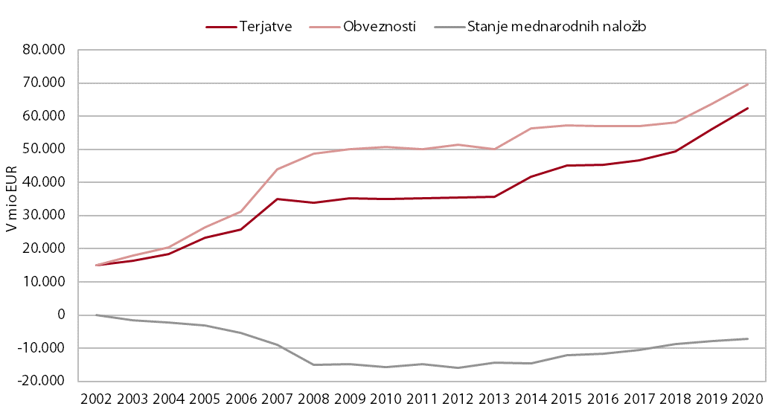
Vir: BS, lastni preračuni.

Spremembe stanja mednarodnih naložb Slovenije analiziramo v posameznih podobdobjih: (i) obdobje od ravnotežne zunanje pozicije leta 2002, liberalizacije kapitalskih tokov, vstopa Slovenije v EU, prevzema evra, pa do predkriznega leta 2008, (ii) prva leta finančne in gospodarske krize do vključno leta 2012 in (iii) obdobje 2013-2020, ki ga zaznamuje trajni presežek na tekočem računu plačilne bilance Slovenije. Posebej poudarjamo predvsem analizo v obdobju med obema krizama. Spremembe mednarodnih naložb obravnavamo z različnih vidikov, ki jih odražajo integrirani računi: račun dohodka, račun instrumentov in sektorski račun.

2.1 Račun dohodka
Račun dohodka prikazuje spremembe stanja mednarodnih naložb kot vsoto tekočega in kapitalskega računa, statistične napake ter sprememb vrednotenja. K izboljšanju stanja mednarodnih naložb med obema krizama je prispeval naraščajoči presežek tekočega računa plačilne bilance, ob sicer negativnih spremembah vrednotenja (tabela 1).
Tabela 1: Struktura sprememb stanja mednarodnih naložb Slovenije, v % BDP
Leto | NFA | ΔNFA | Bgst | Dohodki od kapitala | KA | EO | VA | Učinek realne rasti BDP | Učinek ravni cen
2008 | -39,4
2009 | -40,6 | -1,2 | 1,2 | -2,2 | 0,0 | -1,5 | 3,1 | -3,0 | 1,5
2010 | -43,1 | -2,5 | 1,3 | -2,0 | 0,1 | -2,4 | 0,4 | 0,5 | -0,4
2011 | -39,8 | 3,3 | 1,2 | -2,0 | -0,2 | 0,4 | 3,2 | 0,4 | 0,4
2012 | -44,0 | -4,2 | 3,8 | -2,5 | 0,1 | -1,4 | -3,4 | -1,1 | 0,2
2013 | -39,3 | 4,7 | 5,7 | -2,4 | 0,4 | 0,7 | 0,0 | -0,5 | 0,7
2014 | -38,4 | 0,9 | 6,9 | -1,8 | 0,2 | 0,7 | -6,3 | 1,1 | 0,2
2015 | -31,2 | 7,2 | 7,8 | -4,0 | 1,1 | -0,3 | 1,4 | 0,8 | 0,4
2016 | -28,8 | 2,4 | 8,3 | -3,6 | -0,8 | -1,1 | -1,8 | 1,0 | 0,3
2017 | -24,2 | 4,6 | 9,1 | -2,8 | -0,8 | -0,6 | -2,1 | 1,3 | 0,4
2018 | -18,9 | 5,3 | 8,6 | -2,7 | -0,4 | 0,0 | -1,8 | 1,0 | 0,5
2019 | -15,9 | 3,0 | 8,7 | -2,7 | -0,4 | -1,3 | -2,3 | 0,6 | 0,4
2020 | -15,2 | 0,7 | 9,5 | -2,1 | -0,5 | -0,4 | -5,2 | -0,6 | 0.3
2009-2020 |  | 24,2 | 72,1 | -30,8 | -1,2 | -7,2 | -14,8 | 1,5 | 4,6
Vir: BS, SURS, lastni izračuni.
Legenda: NFA – stanje mednarodnih naložb, ΔNFA – sprememba stanja mednarodnih naložb;
Bgst – vsota salda blagovno-storitvene menjave, salda tekočih transferjev in salda dohodkov od dela;
KA – Kapitalski račun; EO – Neto napake in izpustitve; VA – Vrednostne spremembe.
Znak (minus) plus pomeni, da posamezni dejavnik (poslabša) izboljša stanje mednarodnih naložb.

V obdobju 2003-2008 se je stanje mednarodnih naložb najbolj poslabšalo, saj so konec leta 2008 skupne obveznosti presegale skupne terjatve za 15 mrd EUR (39,4 % BDP). K sprememembi stanja mednarodnih naložb je prispeval naraščajoč primanjkljaj tekočega računa plačilne bilance in s tem povezani kapitalski prilivi, visoke so bile tudi negativne vrednostne spremembe (slika 3). Popolna liberalizacija kapitalskega in finančnega računa z letom 2003 je omogočila zadolževanje na tujem, ki se je z vstopom Slovenije v EU in po prevzemu evra zelo okrepilo. Rast primanjkljaja tekočega računa plačilne bilance je bila namreč v omenjenem obdobju večinoma posledica visoke rasti podjetniških investicij.
Slika 3 : Račun dohodka - prispevki k spremembam stanja mednarodnih naložb
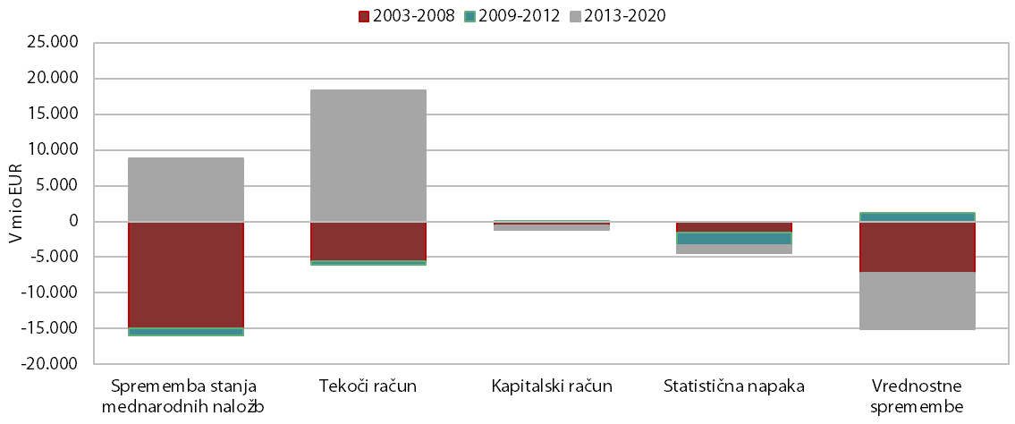
Vir: BS, SURS, lastni izračuni.

V obdobju med gospodarsko krizo in korona krizo se je celotna neto zadolženost Slovenije precej znižala in sicer za 7,8 mrd EUR. K temu je največ prispeval saldo tekočega računa plačilne bilance, ki se je kumulativno povečal za 17,8 mrd EUR (41,1 o. t. BDP), kar je bilo večinoma posledica gibanja tokov primarnega salda tekočega računa.

Slika 4: Tekoči račun plačilne bilance Slovenije
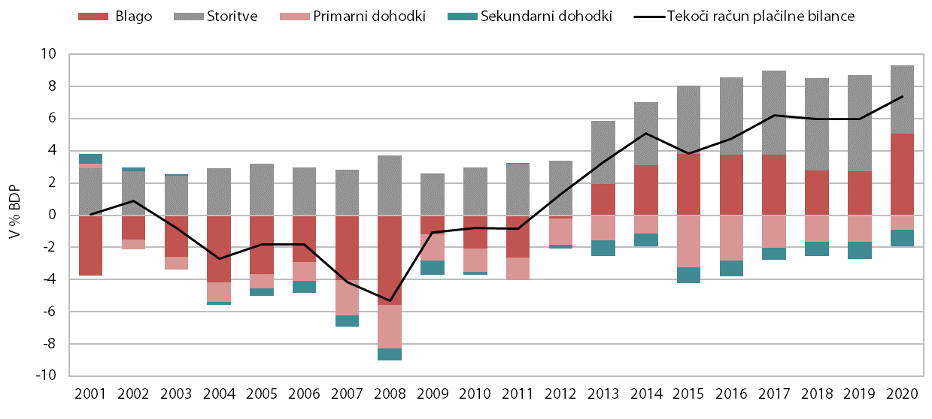
Vir: BS, SURS, lastni preračuni.

Z začetkom gospodarske krize se je primanjkljaj tekočega računa v letu 2009 močno skrčil (slika 4). Tekoči račun se je nato do vključno leta 2011 ohranjal blizu ravnovesja, v letu 2012 pa se je prevesil v presežek, ki ga je Slovenija nenehno izkazovala do leta 2020. Izboljšanje salda tekočega računa med obema krizama je bilo povezano z obsežnim razdolževanjem bank in podjetij v tujini, ugodnimi razmerami v mednarodnem okolju in povečanjem konkurenčnosti izvoznikov ob zmerni rasti uvoza zaradi razmeroma nizke domače porabe. K oblikovanju presežka so prispevali tudi pozitivni pogoji menjave. K višjemu presežku tekočih transakcij je v celotnem obdobju 2009-2020 največ prispeval višji presežek v menjavi blaga in storitev s tujino. K izboljšanju stanja mednarodnih naložb je prispevala tudi rast nominalnega BDP.
Tabela 2: Stopnja donosa po različnih kategorijah terjatev in obveznosti do tujine, v %
 | 2008 | 2009 | 2010 | 2011 | 2012 | 2013 | 2014 | 2015 | 2016 | 2017 | 2018 | 2019 | 2020
Donosi na terjatve | 2,9 | 1,2 | 0,8 | 1,7 | 0,6 | 0,2 | 1,0 | 1,2 | 1,4 | 1,5 | 1,7 | 1,7 | 1,3
Neposredne naložbe | 2,0 | -1,2 | -2,8 | -0,2 | -3,7 | -5,6 | -0,7 | 0,9 | 2,5 | 2,7 | 3,8 | 3,9 | 2,5
Vrednostni papirji | 3,2 | 2,9 | 3,0 | 3,4 | 2,9 | 2,7 | 2,6 | 2,8 | 2,4 | 2,4 | 2,0 | 2,0 | 1,7
Ostale naložbe ost. s. | 3,2 | 1,1 | 1,0 | 1,2 | 1,0 | 0,9 | 0,7 | 0,5 | 0,4 | 0,4 | 0,4 | 0,4 | 0,4
Ostale naložbe BS | 2,1 | 0,7 | 0,6 | 1,0 | 0,8 | 0,5 | 0,3 | 0,0 | 0,0 | 0,0 | 0,1 | 0,0 | 0,0
Rezevna imetja | 3,9 | 2,3 | 1,6 | 0,9 | 0,5 | 0,3 | 1,0 | 0,9 | 0,7 | 0,9 | 1,0 | 1,2 | 1,0
 | 2008 | 2009 | 2010 | 2011 | 2012 | 2013 | 2014 | 2015 | 2016 | 2017 | 2018 | 2019 | 2020
Donosi na obveznosti | 4,7 | 2,5 | 2,1 | 2,6 | 2,2 | 1,8 | 2,1 | 3,7 | 3,6 | 3,4 | 3,5 | 3,7 | 2,7
Neposredne naložbe | 6,0 | 4,5 | 2,6 | 3,3 | 2,1 | 0,1 | -0,2 | 8,3 | 8,6 | 7,5 | 8,2 | 8,1 | 5,3
Vrednostni papirji | 3,7 | 5,6 | 4,6 | 4,6 | 4,2 | 5,1 | 5,5 | 3,9 | 3,4 | 3,3 | 2,8 | 2,8 | 2,5
Ostale naložbe ost. s. | 4,7 | 1,7 | 1,2 | 1,7 | 1,4 | 1,2 | 0,9 | 0,7 | 0,6 | 0,5 | 0,5 | 0,7 | 0,7
Ostale naložbe BS | 3,4 | 0,9 | 0,7 | 0,9 | 1,2 | 0,4 | 0,1 | 0,1 | 0,1 | 0,1 | 0,1 | 0,1 | 0,0
Vir: BS, lastni izračuni.

Nakopičene celotne neto obveznosti do tujine so bile povezane tudi z odlivi tujim rezidentom v obliki izplačil obresti ali dividend. Neto odlivi dohodkov od kapitala so se v obdobju med obema krizama povečali za 12,5 mrd EUR. Ocenjujemo, da je bila implicitna nominalna stopnja donosa na celotne terjatve Slovenije do tujine (1,2 %) v povprečju nižja od implicitne stopnje donosa na celotne obveznosti do tujine (2,8 %), kar je vplivalo na rast neto odhodkov od kapitala na tekočem računu plačilne bilance (tabela 2). Neto odlivi dividend in reinvestiranih dobičkov ter neto plačila obresti na zunanji dolg so kumulativno precej poslabšali podbilanco dohodkov od kapitala, čeprav se od leta 2016 neto odlivi dohodkov od kapitala postopoma znižujejo.

Potem ko so pred finančno-gospodarsko krizo spremembe v saldu dohodkov od kapitala posledica sprememb obsega, zaradi občutnega povečanja neto tujih obveznosti, so bile v obdobju med krizama bolj zmerne. Učinek donosa je saldo dohodkov od kapitala izrazito poslabšal v letu 2015, ko se je močno povečal donos na tuje neposredne naložbe (slika 5).
Slika 5: Prispevki k spremembam salda dohodkov od kapitala
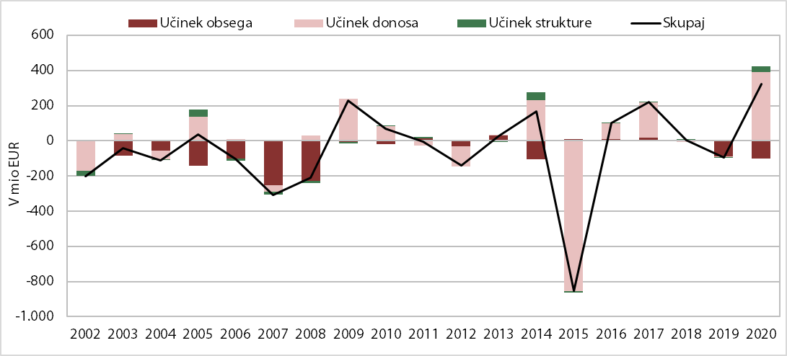
Vir: BS, lastni preračuni.

K povečanju celotne neto zadoženosti do tujine je v obdobju med obema krizama nekoliko prispeval tudi primanjkljaj kapitalskega računa, ki je bil posledica naknadnih popustov ostalih sektorjev na segmentu menjave blaga in storitev s tujino ter neto nakupov licenc. V statistični napaki pa so se večinoma odražali neevidentirani neto kapitalski tokovi.

Vrednostne spremembe so od začetka finančne krize leta 2008 pa do vključno korona krize leta 2020 prispevale k povečaju celotne neto zadolženosti do tujine. V času nastanka svetovne finančne krize, ki se je najprej odrazila na finančnem računu konec leta 2008, so slovenska podjetja in gospodinjstva izgubila precejšen del imetij v obliki lastniških portfeljskih naložb, izgube tujih vlagateljev v slovenske vrednostne papirje pa so bile manjše. V obdobju približno uravnoteženega tekočega računa in relativno stabilnega stanja mednarodnih naložb (2009-2012), je bil prispevek vrednostnih sprememb sicer pozitiven. Mednarodni finančni trgi so se proti koncu omenjenega obdobja stabilizirali in Slovenija je izkazovala kapitalski dobiček v višini 1,2 mrd EUR, predvsem zaradi padca cen dolgoročnih vrednostnih papirjev tujih portfeljskih vlagateljev.

V obdobju 2013-2020 pa so bile vrednostne spremembe negativne, v višini 7,8 mrd EUR, na kar so vplivale predvsem višje vrednostne spremembe pri obveznostih državnega sektorja do tujih portfeljskih vlagateljev in finančnih derivativov državnega sektorja. V letu 2014 so cene tujih vrednostnih papirjev zopet zanihale navzgor, v letih 2018 in 2019 pa je Slovenija sklenila več izvedenih finančnih instrumentov, na osnovi katerih so se obveznosti do tujine povečale.

2.2 Račun instrumentov
Račun instrumentov prikazuje analizo finančnih instrumentov, razdeljenih na sledeče funkcijske kategorije: neposredne naložbe, naložbe v vrednostne papirje, finančni derivativi, ostale naložbe in rezervna imetja (slika 6). Vsaka kategorija instrumentov odraža različne naložbene cilje, plačilne obveznosti, potencialne donose in tveganja.
Slika 6: Stanje mednarodnih naložb Slovenije po instrumentih v obdobju 2002-2020
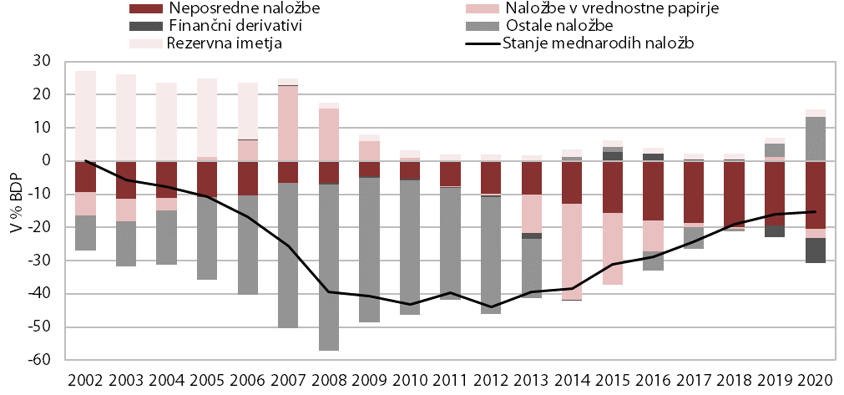
Vir: BS, SURS, lastni izračuni.

V celotnem obdobju med gospodarsko krizo in korona krizo (2009-2020) se je stanje celotne neto zadolženosti Slovenije do tujine znižalo za 7,8 mrd EUR. Z vidika instrumentov je k znižanju največ prispeval neto odliv ostalih naložb (25,2 mrd EUR). Po drugi strani so neposredne naložbe (-7,1 mrd EUR), naložbe v vrednostne papirje (-7,3 mrd EUR) ter finančni derivativi (-3,4 mrd EUR) neto dolžniško pozicijo poslabševali (slika 7).
Slika 7: Račun instrumentov - prispevki k spremembam stanja mednarodnih naložb
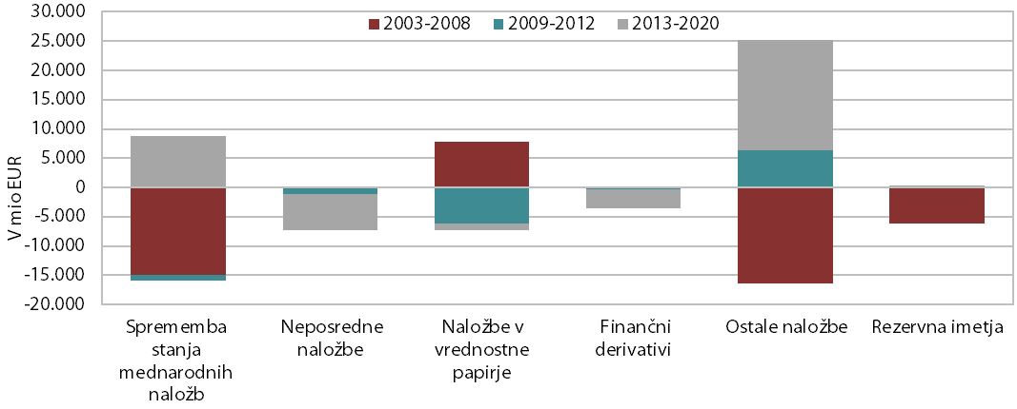
Vir: BS, SURS, lastni izračuni.

V obdobju 2009-2012, ko je bilo stanje mednarodnih naložb relativno stabilno, se je spremenila struktura naložb. Stanje celotnih terjatev je konec leta 2012 ostalo na ravni predkriznega leta, povečale so se le celotne obveznosti do tujine. Zaradi oteženega dostopa do mednarodnih finančnih trgov, so se okrepile naložbe tujih porteljskih vlagateljev v domače dolžniške vrednostne papirje in obveznosti na segmentu ostalih naložb v okviru plačilnega sistema TARGET. Tako pridobljena sredstva so bila namenjena za odplačevanje tujih posojil. Tuje neposredne naložbe v Sloveniji so presegale naložbe slovenskih neposrednih investitorjev v tujini.

Od leta 2013 se je neto finančna pozicija Slovenije do tujine izboljševala zaradi neto odliva finančnih sredstev na segmentu ostalih naložb, pri vseh ostalih instrumentih pa so kapitalski prilivi presegali kapitalske odlive. Neto odliv ostalih naložb, ki je bil posledica povečanih terjatev do tujine in tudi znižanih obveznosti, se je v obdobju 2013-2020 povečal za 18,9 mrd EUR. Pri tem so se povečale gotovina in vloge na računih v tujini, nadaljevalo se je razdolževanje poslovnih bank do tujine in umik vlog nerezidentov iz slovenskih bank. Neto obveznosti na segmentu vrednostnih papirjev so se v obdobju 2013-2020 povečale za 1,1 mrd EUR, predvsem zaradi višjih cen dolžniških vrednostnih papirjev državnega sektorja v letu 2014.

Neto dolžniška pozicija neposrednih naložb se je povečala za 6,1 mrd EUR. Vhodne NTI v Slovenijo so se od leta 2015 hitreje povečevale, izhodne NTI pa so bile skromne. Višje vhodne NTI, katerih stanje se je v zadnjih petih letih povečalo kar za 43,3 %, so bile predvsem posledica pospešitve privatizacije in tudi sicer večje prodaje lastniških deležev v slovenskih podjetjih. Več pa je bilo tudi širitev že obstoječih podjetij s tujim kapitalom in novih (»greenfield«) investicij. Slovenija je mala odprta ekonomija, ki je močno vpeta v mednarodne trgovinske in kapitalske tokove. S tujimi neposrednimi naložbami pojasnimo tudi močno povezanost uvoznih in izvoznih tokov. Po podatkih BS tuji vlagatelji najbolj vlagajo v podjetniški sektor, kjer je bilo konec leta 2019 kar 77,6 % vrednosti vseh tujih neposrednih naložb. Podjetja s tujimi neposrednimi naložbami so ustvarila 1,4 mrd EUR poslovnega dobička. Najbolj so bila vpeta v blagovno menjavo, kjer so dosegla kar 44,2 % izvoza in 49,5 % uvoza celotnega podjetniškega sektorja. Delež izvoza blaga podjetij s tujimi neposrednimi naložbami se povečuje od leta 2014, kar kaže, da so podjetja s tujim kapitalom pomemben dejavnik rasti izvoza.

2.3 Račun sektorjev

Sektorski račun prikazuje spremembe stanja mednarodnih naložb državnega sektorja, centralne banke in zasebnega sektorja. Račun sektorjev omogoča analizo strukturnih sprememb celotnih imetij in obveznosti posameznih sektorjev do tujine (slika 8).
Slika 8: Stanje mednarodnih naložb Slovenije po sektorjih v obdobju 2002-2020
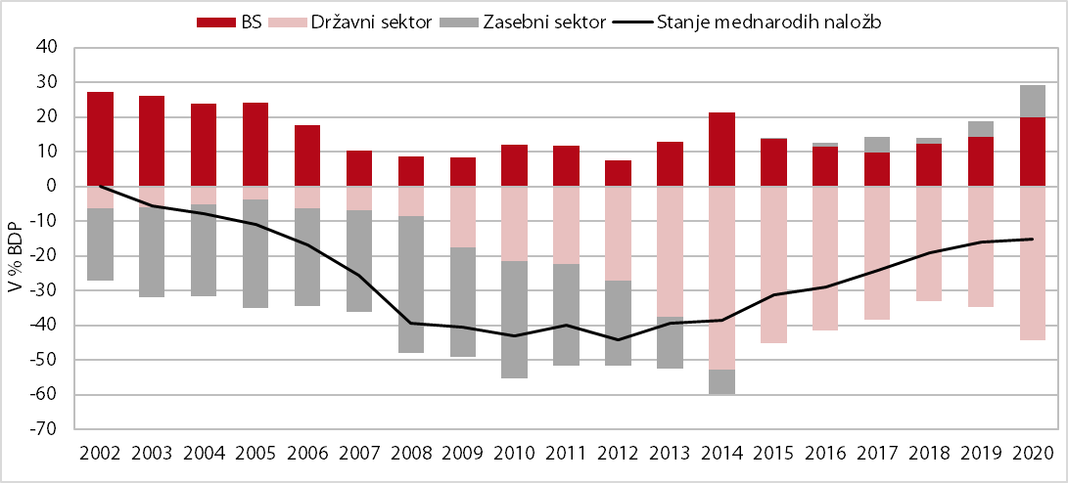
Vir: BS, SURS, lastni izračuni.

Visoke rasti zadolževanja v obdobju 2003-2008 so bile ob nizkih obrestnih merah posledica tudi pospešenega dohitevanja razvitejših držav EU. Pri tem se je najbolj okrepilo zadolževanje zasebnega sektorja oz. domačih poslovnih bank (slika 9).

Večino zadolževanja v tujini so predstavljala prejeta posojila ter gotovina in vloge nerezidentov, s katerimi so banke financirale realne in finančne investicije podjetij in gospodinjstev. Po drugi strani so se okrepile tudi terjatve do tujine, predvsem podjetniške in bančne naložbe, ki so bile delno financirane iz deviznih rezerv, delno pa iz zunanjega zadolževanja. Poglabljanje finančne krize je leta 2008 močno omejilo dostop do tujih virov financiranja, ki so začeli postopoma usihati, naložbe v tujini so postale bolj tvegane. Celotna neto zadolženost zasebnega sektorja do tujine se je v omenjenem obdobju povečala za 9,8 mrd EUR. K povečanju zadolženosti je prispeval tudi dolg BS (za 3,6 mrd EUR), ki je nastal z njenim vstopom v Evrosistem. Neto zadolženost države do tujine se je v obdobju visoke gospodarske rasti in s tem večjih fiskalnih prihodkov ter posledično nizkih fiskalnih primanjkljajev ali celo presežkov od vseh sektorjev povečala najmanj, in sicer za 1,6 mrd EUR.

Slika 9: Račun sektorjev - prispevki k spremembam stanja mednarodnih naložb
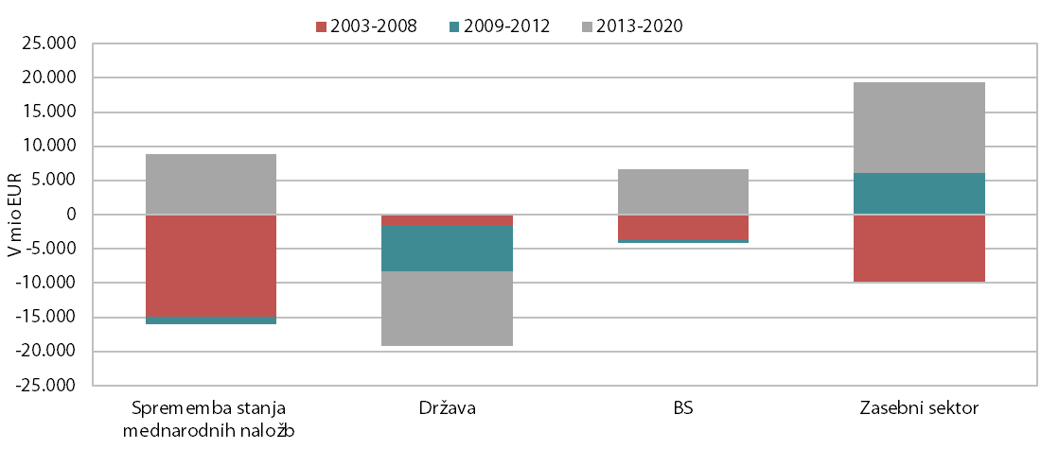
Vir: BS, SURS, lastni izračuni.

V obdobju relativno stabilnega stanja mednarodnih naložb (2009-2012) se je zasebni sektor začel razdolževati, povečala se je neto zadolženost države, neto dolžniška pozicija mednarodnih naložb BS se je nekoliko poslabšala.

Neto odliv zasebnega sektorja je bil nadomeščen s financiranjem preko ECB in z zadolževanjem države. Terjatve države do tujine so se povečale predvsem na segmentu posojil, saj je Slovenija z dolgoročnim posojilom financirala v okviru pomoči evrskemu območju (Grčija, Portugalska, Irska). Država se je večinoma neto zadolževala do tujih portfeljskih vlagateljev z namenom blažitve posledic finančno-gospodarske krize in pomagala pri financiranju ostalih sektorjev. Ob poglabljanju dolžniške krize je BS domačim poslovnim bankam z operacijami enoletnega in dolgoročnega refinanciranja zagotavljala dodatno likvidnost in s tem precej povečala obveznosti v okviru Evrosistema. Domače poslovne banke so s pridobljenimi sredstvi od države in centralne banke začele odplačevati pred krizo najeta tuja posojila. Od poglobitve finančne krize (septembra 2008) pa do konca leta 2012 so banke tujini odplačale za okoli 8,6 mrd EUR obveznosti.

Od leta 2013 se je mednarodna investicijska pozicija Slovenije postopoma izboljšala, predvsem zaradi večjega neto odliva finančnih sredstev BS in zasebnega sektorja, ki je presegal neto priliv finančnih sredstev države (slika 10). V obdobju 2013-2020 se je zato celotna neto zadolženost Slovenije agregatno zmanjšala za 8,8 mrd EUR in je konec leta 2020 znašala 7,1 mrd EUR (15,2 % BDP). Pri tem sta neto upniško pozicijo izkazovali BS (9,3 mrd EUR) in zasebni sektor (4,4 mrd EUR), državni sektor pa neto dolžniško pozicijo do tujine v višini 20,8 mrd EUR.

Slika 10: Integrirani sistem računov prikaza sprememb stanja mednarodnih naložb
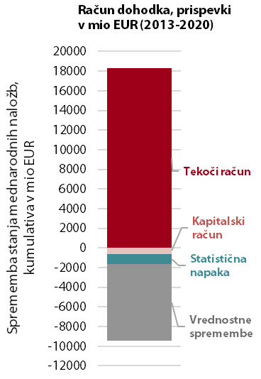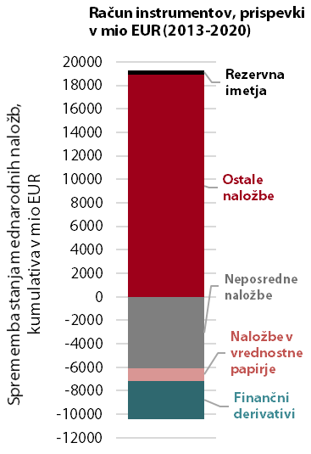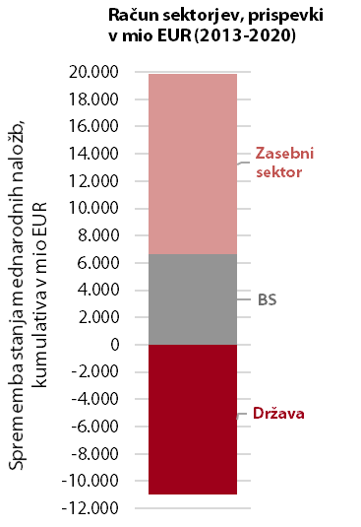
Vir: BS, SURS, lastni preračuni.

Mednarodna investicijska pozicija zasebnega sektorja se je v obdobju nenehnih presežkov tekočega računa plačilne bilance in s tem povezanih neto kapitalskih odlivov izboljšala za 13,2 mrd EUR. Slednje je bilo večinoma posledica višjih terjatev za 14,8 mrd EUR, medtem ko so bile celotne obveznosti do tujine višje za 1,6 mrd EUR. Večino finančnih transakcij zasebnega sektorja so zaznamovali neto odlivi kapitala domačih bank. Neto odlivne so bile tudi finančne transakcije ostalih finančnih družb, zavarovalnih družb in pokojninskih skladov ter v manjšem obsegu tudi gospodinjstev. Tokovi tujih neposrednih naložb v Slovenijo pa so presegali tokove neposrednih naložb Slovenije v tujino.

Domače poslovne banke so okrepile naložbe v dolgoročne dolžniške vrednostne papirje, povečale depozite na računih v tujini in se do tujine nadalje razdolževale. Poleg tega se je nadaljeval tudi umik vlog nerezidentov iz slovenskih bank. Ostale finančne družbe, zavarovalne družbe ter pokojninski skladi so povečali naložbe v tuje vrednostne papirje, kar je bilo povezano z višjimi donosi na mednarodnih finančnih trgih. Nefinančne družbe so povečale neto terjatve na segmentu kratkoročnih komercialnih kreditov, kar je bilo povezano z rastjo blagovno-storitvene menjave s tujino. Podjetniški sektor je bil tudi neto prejemnik neposrednih naložb.

V opazovanem obdobju se je izboljšala tudi mednarodna investicijska pozicija BS, in sicer za 6,6 mrd EUR. Najbolj so se okrepili neto odlivi gotovine in vlog. Najprej so se obveznosti BS v okviru Evrosistema zmanjšale (TARGET2) in sicer zaradi višjih depozitov države in položaj je v 2014 prešel celo v terjatve. Obratno je bilo v letu 2015, ko je država zaradi ugodnejših pogojev povečala depozite v tujih bankah, saj so bile vloge obrestovane višje kot v domačem bančnem sistemu. Posledično so se obveznosti BS do tujine povečale. V preteklih treh letih pa je BS precej povečala gotovino in vloge na računih v tujini, saj so se v okviru terjatev znotraj Evrosistema večinoma povečale terjatve preko plačilnega sistema TARGET kot neto rezultat vseh čezmejnih nakazil. Poleg tega je BS povečala tudi obveznosti v okviru Evrosistema, na kar je vplivalo predvsem večje povpraševanje gospodinjstev po gotovini. BS je povečala tudi finančne investicije v vrednostne papirje tujih sektorjev, predvsem v obdobju 2015-2017, kar je bilo posledica razmer na finančnih trgih, tj. nizkih oz. negativnih obrestnih mer na denarnem trgu in s tem povezanih investicijskih odločitev BS. Poleg tega je BS kupovala vrednostne papirje v okviru izvajanja programa APP (v delu, ko je kot substitut kupovala naddržavne obveznice izdane s strani evropskih institucij), ki so potekali usklajeno na ravni Evrosistema in so se v celoti financirali s centralno bančnim denarjem. Zaradi programa nakupov vrednostnih papirjev se je povečala tudi presežna likvidnost domačih bank.

Celotna neto zadolženost države pa se je povečala za 11,0 mrd EUR. Večino terjatev do tujine so predstavljale gotovina in vloge na računih v tujini, kamor je država, skladno s strategijo upravljanja plasirala svoje likvidnostne presežke. Obveznosti državnega sektorja, ki se je od začetka finančne krize pa do konca leta 2014 pospešeno zadolževal, so se v obdobju 2015-2018 zmanjšale. K temu je prispevala tudi BS, ki je primarno izvajala nakupe lastnih državnih in agencijskih obveznic. Zaradi ukrepov za blažitev posledic pandemije pa se je država v letu 2020 občutno zadolžila do tujih portfeljskih vlagateljev, z namenom financiranja javnofinančnih primanjkljajev ter odplačila glavnic državnega dolga še tudi v letu 2021. Glede na volatilne razmere na mednarodnih finančih trgih je povečala tudi obveznosti na segmentu finančnih derivativov ter s tem zavarovala izdane državne obveznice pred tečajnim in obrestnim tveganjem.

3 Slovenija in makroekonomsko zunanje ravnotežje

Evropska komisija daje poseben poudarek zgodnjemu odkrivanju in popravljanju presežnih makroekonomskih neravnotežij v državah EU. Namen MIP je opredeliti, preprečiti ali odpraviti morebitno škodljivo neravnovesje, ki bi vplivalo na gospodarsko stabilnost posamezne države EU, evrskem območju ali EU v celoti. MIP je bil uveden v letu 2011, ko je finančna kriza pokazala, da lahko makroekonomska neravnovesja, kot je velik primanjkljaj tekočega računa ali cene nepremičnin, v eni državi vplivajo na druge.

Postopek ocenjevanja temelji na enajstih kazalnikih zunanjih in notranjih neravnotežij ter na poglobljeni analizi, s katero se dodatno ugotavlja vpliv s kazalniki prepoznanega neravnotežja na makroekonomsko stabilnost. Pri ugotovljenih presežnih neravnotežjih Evropska komisija (EK) izda državam priporočila glede ustreznih odzivov politik ter zelo podrobno spremlja njihovo izvajanje. V primeru zelo resnih presežnih neravnotežij, ki lahko ogrozijo tudi delovanje ekonomske in monetarne unije, pa se na predlog Sveta EU začne postopek, ki poleg izdaje priporočil državi, okrepljenega nadzora in spremljanja, od države zahteva tudi načrt popravljalnih ukrepov. Za članice evrskega območja, ki večkrat zaporedoma ne sprejmejo ustreznih ukrepov, so možne tudi finančne sankcije v višini do 0,1 % BDP.

Po oceni EK (Alert Mechanism Report, 2021) slovensko gospodarstvo nima makroekonomskih neravnovesij, čeprav obstaja tveganje fiskalne stabilnosti in nepremičninskega trga. Zaradi pandemije pričakujejo povečanje državnega dolga, vendar zunanja pozicija (presežek tekočega računa plačilne bilance) ostaja čvrsta. V nadaljevanju prikazujemo kazalnike zunanjega neravnotežja (glej tabelo 3).
Tabela 3: Nabor kazalnikov makroekonomskega zunanjega neravnotežja za Slovenijo
Kazalnik/mejna vrednost |  | 2014 | 2015 | 2016 | 2017 | 2018 | 2019 | 2020
Tekoči račun, v % BDP (triletno povprečje) | -4/6 % | 3,2 | 4,1 | 4,6 | 4,9 | 5,6 | 6,1 | 6,4
Stanje mednarodnih naložb, v % BDP | -35 % | -38,4 | -31,2 | -28,8 | -24,2 | -18,9 | -15,9 | -15,2
Realni efektivni tečaj (deflator CPI), rast v treh letih | -/+5 % | 1,2 | 0,3 | -0,6 | -2,0 | 2,0 | 1,0 | 1,9
Tržni delež na svetovnem trgu, rast v petih letih | -6 % | -13,2 | -5,0 | 3,2 | 17,9 | 19,5 | 15,7 | 20,4
Nom. stroški dela na enoto, rast v treh letih | +9 % | 0,1 | -0,1 | 1,3 | 3,6 | 5,8 | 8,4 | 14,8
Vir: Eurostat.

Po vseh relevantnih kazalnikih Slovenija le pri nominalnih stroških dela v letu 2020 izkazuje zunanje neravnotežje. Vendar velja pri tem omeniti, da kazalnik stroškovne konkurenčnosti za lani kaže precej mešano sliko. Medtem ko izračuni ECB kažejo izboljšanje, pa obratno podatki Eurostata kažejo močno poslabšanje stroškovne konkurenčnosti slovenskih izvoznikov. Kazalnika se razlikujeta zaradi različnega izbora držav in različne metodologije izračuna izvozno-uvoznih uteži. Razlika je namreč posledica prikaza relativnih stroškov dela in sicer nominalnih stroškov dela posamezne države v primerjavi z nominalnimi stroški dela zunanjetrgovinskih partneric, ponderiranih glede pomembnosti v mednarodni menjavi. Po ocenah UMAR naj bi bil Eurostat primarni vir za izračun relativnih stroškov.

Neto stanje mednarodnih naložb Slovenije do tujine je od leta 2015 znotraj indikativnega praga zunanjega neravnotežja (-35 % BDP) in je konec leta v letu 2020 znašalo -15,2 % BDP (slika 10). Ta prag še vedno najbolj presegajo države evrskega območja, ki so imele največjo dolžniško krizo (Španija, Portugalska, Ciper, Irska in Grčija).
Slika 10: Stanje mednarodnih naložb v državah EU, v letu 2020
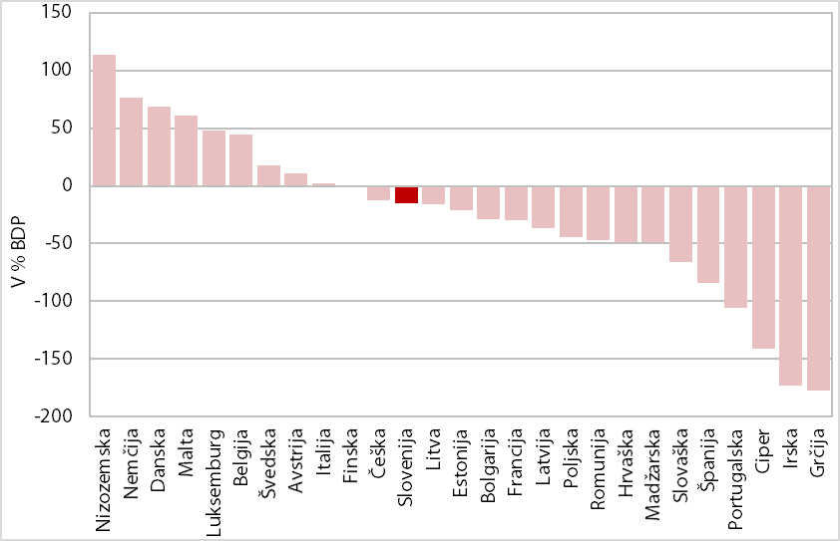
Vir: Eurostat.

Tekoča gibanja kažejo, da se stanje mednarodnih naložb Slovenije nadalje izboljšuje. Celotna neto zadolženost Slovenije do tujine se je v primerjavi s koncem leta 2020 v prvem letošnjem četrtletju znižala za 3 mrd EUR, na 4,2 mrd EUR (-8,8 % BDP). K zapiranju zunanje vrzeli bo tudi letos največ prispeval sicer postopno nižji presežek tekočega računa, deloma pa tudi prilivi na kapitalskem računu plačilne bilance ter rast nominalnega BDP.

Literatura in viri

- Bleaney M., in Tian M. (2018). Net foreign assets, real exchange rates and net exports revisited. Working Paper No. 2013/04.
- Corte V., Federico S., in Tosti E. (2018). Unwinding external stock imbalances? The case of Italy’s net international investment position. Banca D’Italia.
- ECB (2017). Large net foreign liabilities of euroarea countries. Frankfurt: Evropska centralna banka.
- IMF External sector report: Global Imbalances and the COVID-19 Crisis. (2020). Washington: International Monetary Fund.
- Markič J. (2020). Analiza odzivnosti slovenskega blagovnega izvoza. Delovni zvezek št. 2/2020, letnik XXIX. Ljubljana: Urad RS za makroekonske analize in razvoj.
- Oddo G., in Tosti E. (2017). The evolution of Italy’s investment income balance. Banca D’Italia.
- The impact of COVID-19 on China’s Balance of Payments and Foreign reserves. (2020). BBVA research.
- Yang L. (2018). Net foreign assets, real exchange rates and net exports revisited. Working Paper No. 2011/10.
- Banka Slovenije (2021) podatkovni portal. Ljubljana. Pridobljeno na https://www.bsi.si/statistika/podatkovne-serije/podatkovne-serije
- Banka Slovenije (2016) Letno poročilo 2015.
- Banka Slovenije (2020) Letno poročilo 2019.
- Deutsche Bundesbank Monthly Report (2018). Germany’s external position: new statistical approaches and results since financial crisis.
- Coronavirus and the effects on the UK Institutional Sector Accounts. (2020). Office for National Statistics.
- Coronavirus and the effects on the UK Balace of Payments. (2020). Office for National Statistics.
- Eurostat Portal Page (2021). Luxemburg: Eurostat. Pridobljeno na http://ec.europa.eu/eurostat/data/database
- SURS. (2021). SI-STAT podatkovni portal. Ljubljana: Statistični urad RS. Pridobljeno na:
https://pxweb.stat.si/pxweb/Database/Ekonomsko/Ekonomsko.asp
- UMAR (2021). Pomladanska napoved gospodarskih gibanj. Ljubljana: Urad RS za makroekonomske analize in razvoj. Pridobljeno na: https://www.UMAR.gov.si/
- UMAR (2019). Poročilo o razvoju. Ljubljana: Urad RS za makroekonomske analize in razvoj. Pridobljeno na: https://www.UMAR.gov.si/
- UMAR (2020). Poročilo o razvoju. Ljubljana: Urad RS za makroekonomske analize in razvoj. Pridobljeno na: https://www.UMAR.gov.si/
- Understanding the UK’s net international investment position. (2020). Office for National Statistics.
- WTO (2021). Portal Page (2019). Pridobljeno na: https://www.wto.org/english/res_e/statis_e/merch_trade_stat_e.htm

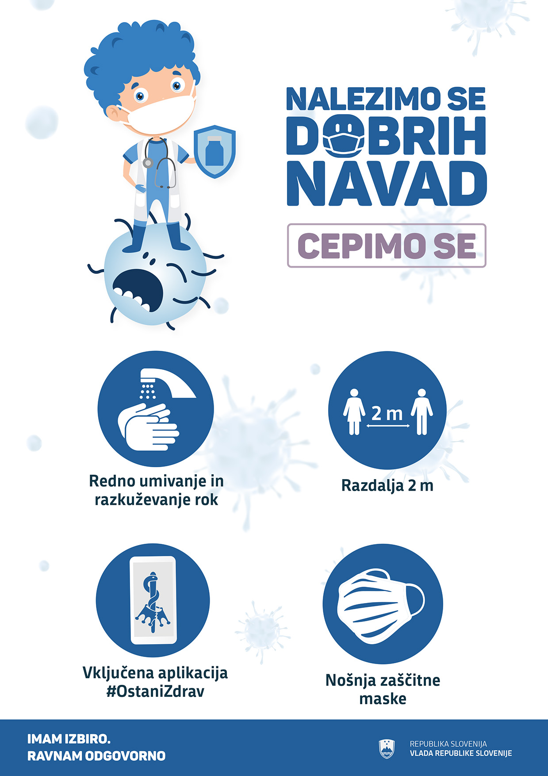

Primarni saldo tekočega računa pomeni celotni tekoči račun plačilne bilance zmanjšan za dohodke od kapitala.
Vpliv epidemije se je v letu 2020 na tekočem računu plačilne bilance odrazil predvsem na segmentu menjave blaga in storitev. K višjemu presežku tekočih transakcij je največ prispeval višji blagovni presežek, saj je bil ob manjšem trošenju in investicijah padec uvoza globlji od izvoza. Storitveni presežek se je znižal, najbolj v segmentu menjave potovanj ter deloma v menjavi transporta.
Omenjeni tokovi so knjiženi na računu dohodkov od kapitala, ki je del tekočega računa plačilne bilance. Račun dohodkov pomeni povratno zanko preko katere se zaradi večjih obveznosti (terjatev) na segmentu posojil ali vrednostnih papirjev dohodki odlivajo v tujino (iz tujine). Dohodki od kapitala so tudi v drugih oblikah kot nakazila dobičkov iz podružnic in reinvestirani dobički od neposrednih naložb. Kapitalski dobički ali izgube, ki zaradi cenovnih sprememb vplivajo na tržno vrednost tujih naložb, pa se knjižijo kot učinek vrednotenja v stanju mednarodnih naložb.
Stopnja donosa je izračunana tako, da se v tekočem letu vsota tokov prejemkov in izdatkov od kapitala tekočega leta primerja s stanjem terjatev in obveznosti v predhodnem letu.
Republika Slovenija je v letih 2012-2014 izdala obveznice v USD. Istočasno je sklenila več izvedenih finančnih instrumentov za glavnico in obresti, da se je zavarovala pred tečajnim rizikom (»Cross currency swap«). Glede na gibanje tečaja USD/EUR ima v zadnjih letih iz tega naslova terjatve iz izvedenih finančnih instrumentov. V letih 2018 in 2019 pa je sklenila več izvedenih finančnih instrumentov, ki omogočajo ščitenje pred dvigom osnovne obrestne mere srednje obrestne zamenjave (»Interest rate swap«). S slednjim je zmanjšala del negotovosti glede bodočih stroškov zadolževanja. V letih 2018 in 2019 je država sklenila tudi več opcij (»Swaption«), iz katerih ima prav tako obveznost iz izvedenih finančnih instrumentov. Država nastopa kot prodajalec opcije in dobi premijo. Kupec opcije je tuja banka, ki ima možnost, da na določen dan v prihodnosti sklene »Interest rate swap«.
Visoke rasti zadolževanja v obdobju 2004-2008 so bile posledica tudi pospešenega dohitevanja razvitejših držav EU, večino zadolževanja v tujini pa so predstavljala prejeta posojila ter gotovina in vloge nerezidentov.
Zasebni sektor vključuje poslovne banke in ostale finančne institucije, zavarovalne družbe in pokojninske sklade ter nefinančne družbe in gospodinjstva.
Z vstopom v EMU so se terjatve iz naslova blagajniških zapisov in dolgoročnih depozitov, ki so jih poslovne banke imele do BS, znižale.
Obseg kreditov podjetjem je usahnil in le skromno naraščal še do prve polovice leta 2010. Nato so se podjetja začela razdolževati, kar se je začelo odražati v presežku tekočih in kapitalskih transakcij. Gospodinjstva so bila neto posojilodajalec v celotnem obdobju, tudi pred krizo.
Presežna likvidnost bank je vsota mejnega depozita in presežnih rezerv bank in je torej likvidnost, ki je nad potrebami, ki izhajajo iz neto avtonomnih dejavnikov in predpisanih obveznih rezerv. Med avtonomne dejavnike, ki vplivajo na likvidnost ali količino primarnega denarja spadajo neto tuja aktiva, gotovina v obtoku, neto vloge države v BS in druge neto transakcije.

